**pairwise-testing**

1. **发布时间：2016**

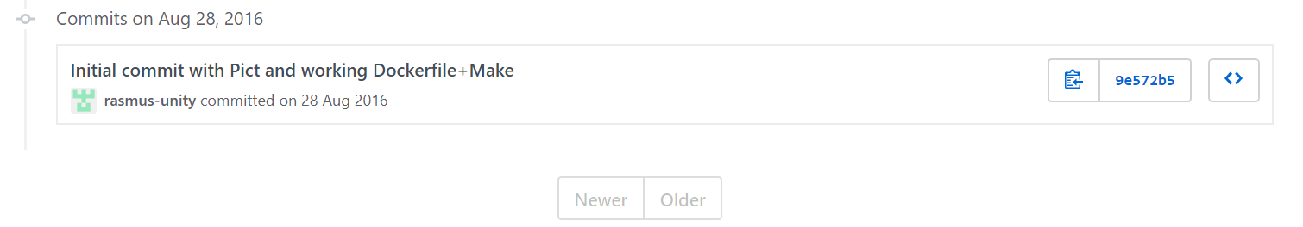

1. **工具使用形式和跨平台特性**

Web APP

跨平台

1. **测试生成及其输入输出格式**
   1. **生成算法：**借助PICT工具
   2. **支持维度：**2，维度不可选
   3. **可变力度：**Yes 子模型来定义可变力度
   4. **种子：**No, 虽然PICT支持种子，需要额外的种子文件。但是本工具只接受PICT模型输入，不包含种子描述。
   5. **约束：**Yes
      1. Conditional Constraints

IF Expression1 THEN Expression2

Expression可用符号 (=, <>, >, >=, <, <=, and LIKE)有如下例子

[Size] < 10000

[Compression] = "OFF"

[File system] like "FAT*"

[File system] in {"FAT", "FAT32"}

[OS_1] <> [OS_2] //参数取值直接比较

Expression之间通过“与或非”连接成新的表达式

* + 1. Unconditional Constraints (Invariants)

永真的布尔表达式

**约束检查：NO** 加入矛盾约束，点击未生成覆盖表且没有提示

* 1. **建模语言：**Yes PICT语法

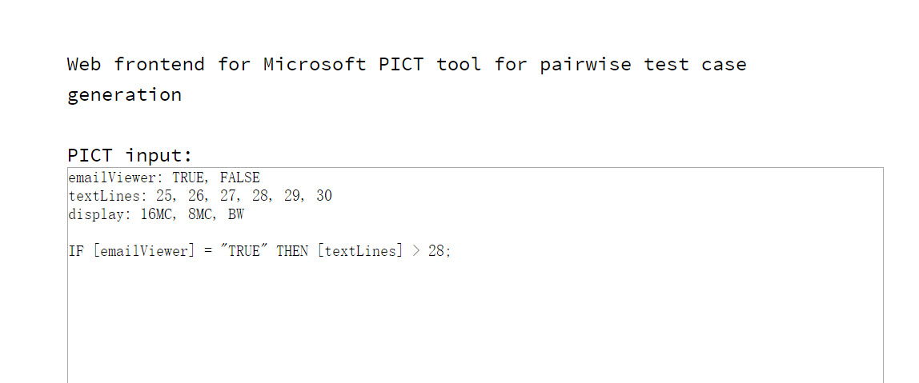

* 1. **输出格式（包括抽象测试用例、自然语言描述测试计划、代码片段等）：**

No

1. **其它测试活动**
   1. **测试用例优化：**No
   2. **测试执行：**Yes 设置预期结果

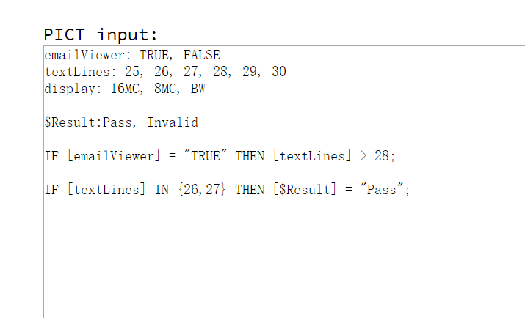

* 1. **覆盖率评估：**No
  2. **故障定位：**No

1. **额外功能**
   1. **Aliasing：**一个参数值的多个名字
   2. **负面测试**
   3. **参数值权重** 在选取候选测试用例时提供参考，当多个候选测试用例提供相同覆盖率时，选择权重大的
2. **和其它测试工具的兼容性：**No
3. **工具演化：**

github项目有12条commit记录。最早commit时间2016，最近一次提交2017年。

该工具需要在本地部署，然后通过浏览器访问。